به نام خدا
با عرض سلام و خسته نباشيد حضور کاربران گرامي نرم افزار حاضر( HD ) پرونده بهداشتي کارکنان بيمارستان را شامل است. اين برنامه درنرم افزار سري آفيس و با استفاده از بانک اطلاعاتي اکسس طراحي شده است.
در طراحي اين نرم افزار همکاران محترم زير مشارکت فعال داشته اند :
- سر کار خانم دکتر فيروزي به عنوان مسئول ستادي برنامه کنترل عفونت معاونت درمان
- سرکار خانم خديجه نظيري کارشناس ستادي کنترل عفونت معاونت درمان
- سرکار خانم گلشن اصغري سوپر وايزر کنترل عفونت مرکز آموزشي درماني سينا
- سرکار خانم فرزانه علي خواه سوپر وايزر کنترل عفونت مرکز آموزشي درماني کودکان
- سرکار خانم رقيه محموديان سوپر وايزر کنترل عفونت مرکز آموزشي درماني شهيد مدني تبريز
- سرکار خانم پريوش کريمي سوپر وايزر کنترل عفونت مرکز آموزشي درماني رازي تبريز
- جناب آقاي محسن مژده بر سوپر وايزر کنترل عفونت مرکز آموزشي درماني امام رضا ( ع )
بدينوسيله از تمام عزيزان که در تهيه و تنظيم اين نرم افزار ما را ياري کرده اند کمال تشکر و قدرداني را مي نمايم.
دکتر علي عبادي
ادره امور درمان
آبان ماه سال 1390
همانگونه که مي دانيم سلامت کارکنان و بيماران از محورهاي مهم و اساسي ارائه خدمت در مراکز درماني است که بايستي بطور جد دنبال شود.
پرونده بهداشتي کارکنان بيمارستانها از مستنداتي است که تجزيه و تحليل و طراحي مداخلات بر اساس آن مي تواند بسيار مفيد باشد.
براي استفاده بهتر از امکانات اين نرم افزار مطالعه مطالب زير ميتواند مفيد باشد.
راهنماي نرم افزار
نرم افزار اکسس طراحي شده در فرمت آفيس 2007 طراحي شده است بنابراين براي استفاده از آن لازم است رايانه مورد استفاده حاوي نرم افزار گروه آفيس 2007 باشد.
برنامه با نام HD.accdb ميباشد که لازم است در هر درايو دلخواه رايانه کپي شود.

در اولين استفاده از نرم افزار ، با پنجره زير روبرو مي شويد

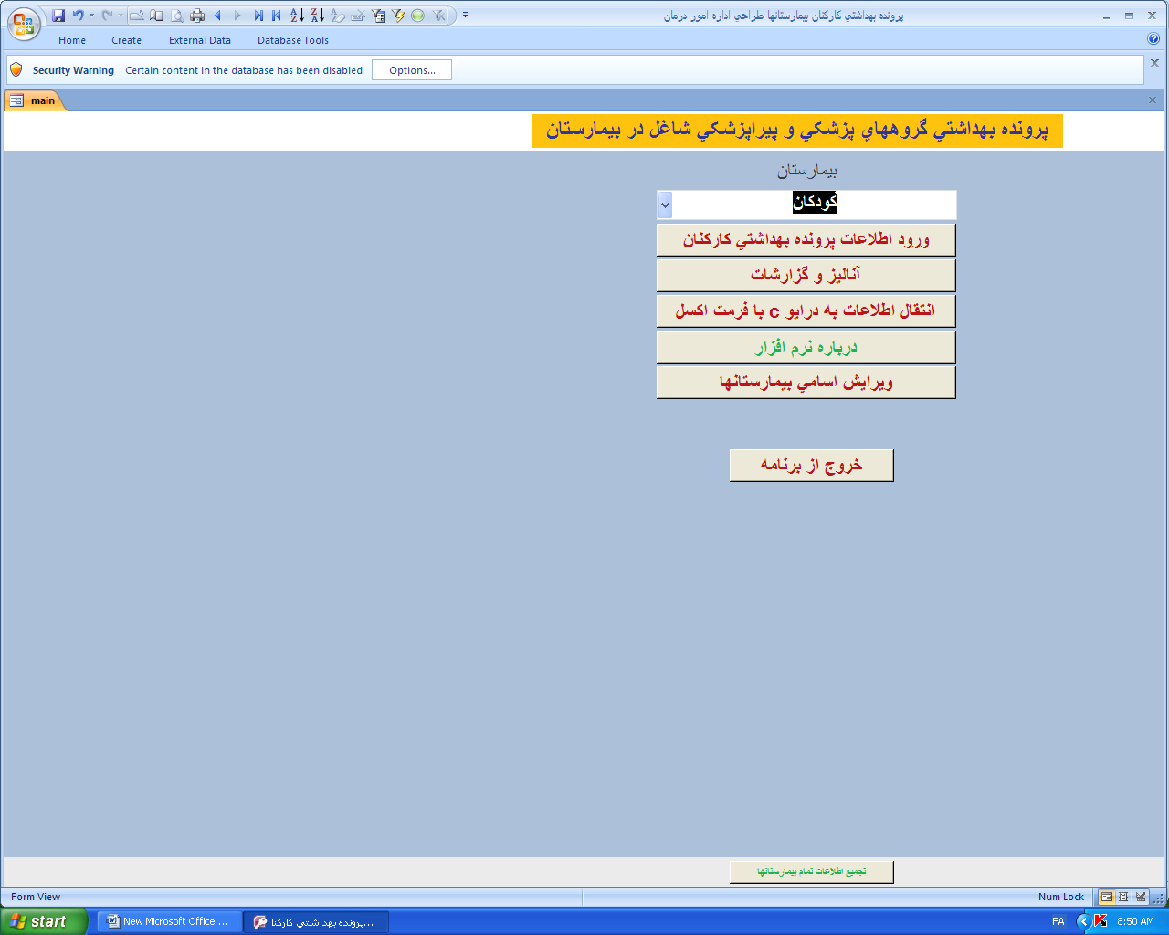

در قسمت مشخص شده با رنگ قرمز ( با عنوان Security warning ) ظاهر مي شود که لازم است قسمت Options را کليک کرده و مشکل حاضر ( عدم امکان ورود اطلاعات ، آناليز ، ويرايش بيمارستانها و ... ) حل گردد.

با کليک Options پنجره زير ظاهر مي شود

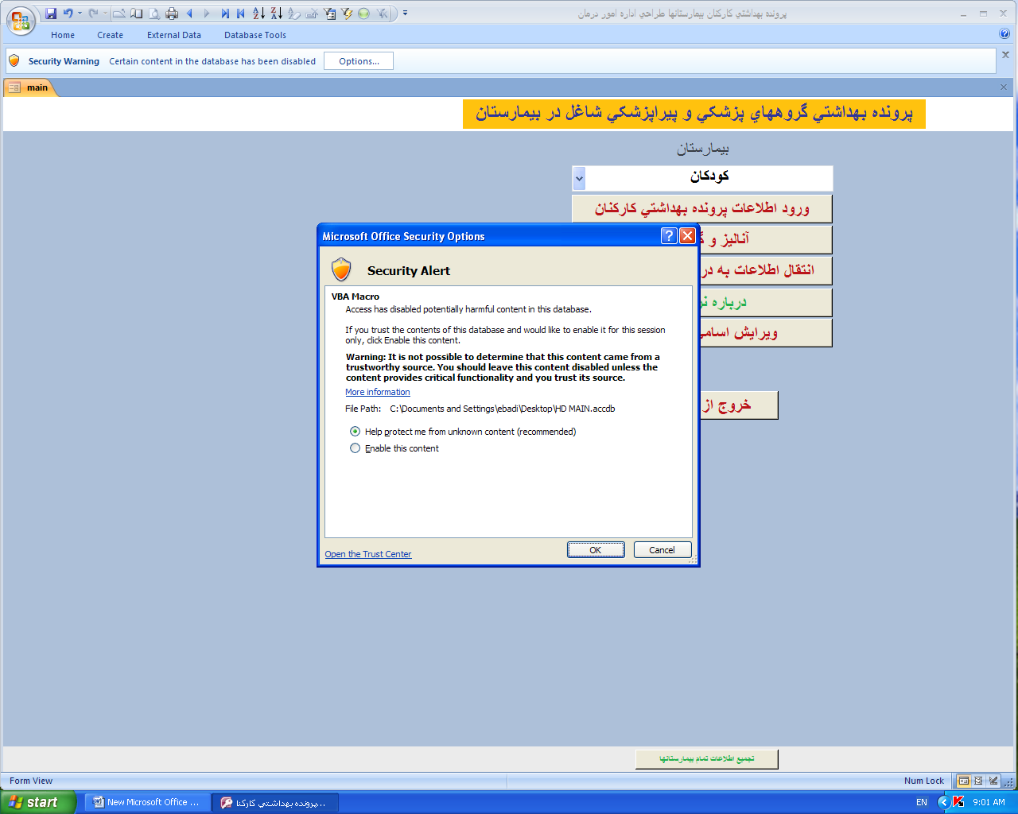
با انتخاب Enable this content مشکل براي يک بار حل مي شود و در استفاده هاي بعدي از نرم افزار Security warning دوباره ظاهر مي شود . براي حل اين مسئله براي هميشه ، لازم است لينک پايين همان صفحه بالا را که با فلش زرد مشخص شده است ( Open The Trust Center )را کليک نمائيد.

بعد از کليک Open The Trust Center صفحه زير ظاهر مي شود
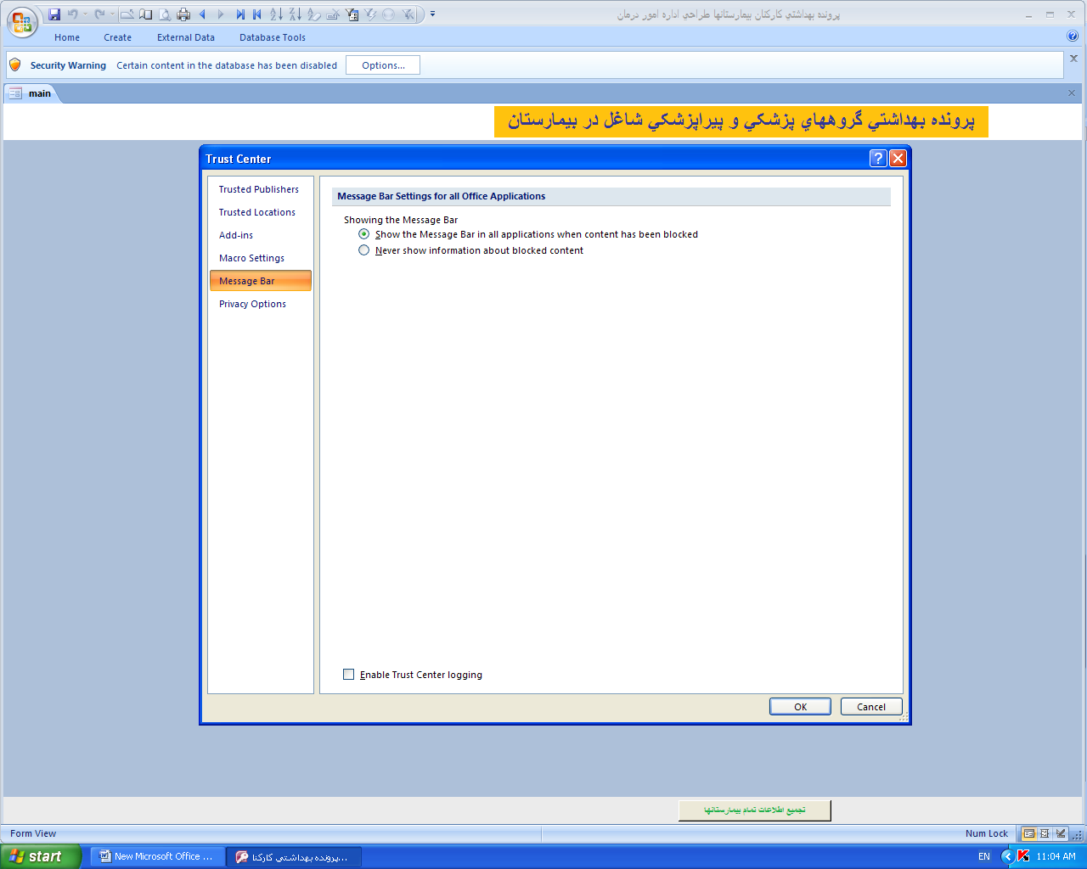
در صفحه بالا ، قسمت مشخص شده با رنگ قرمز ( Macro Setting ) را کليک نموده و در سمت راست پنجره پائينترين گزينه به نام Enable all macros را انتخاب کنيد . بعد از ok نمودن تمام پنجره ها مشکل براي هميشه حل خواهد شد
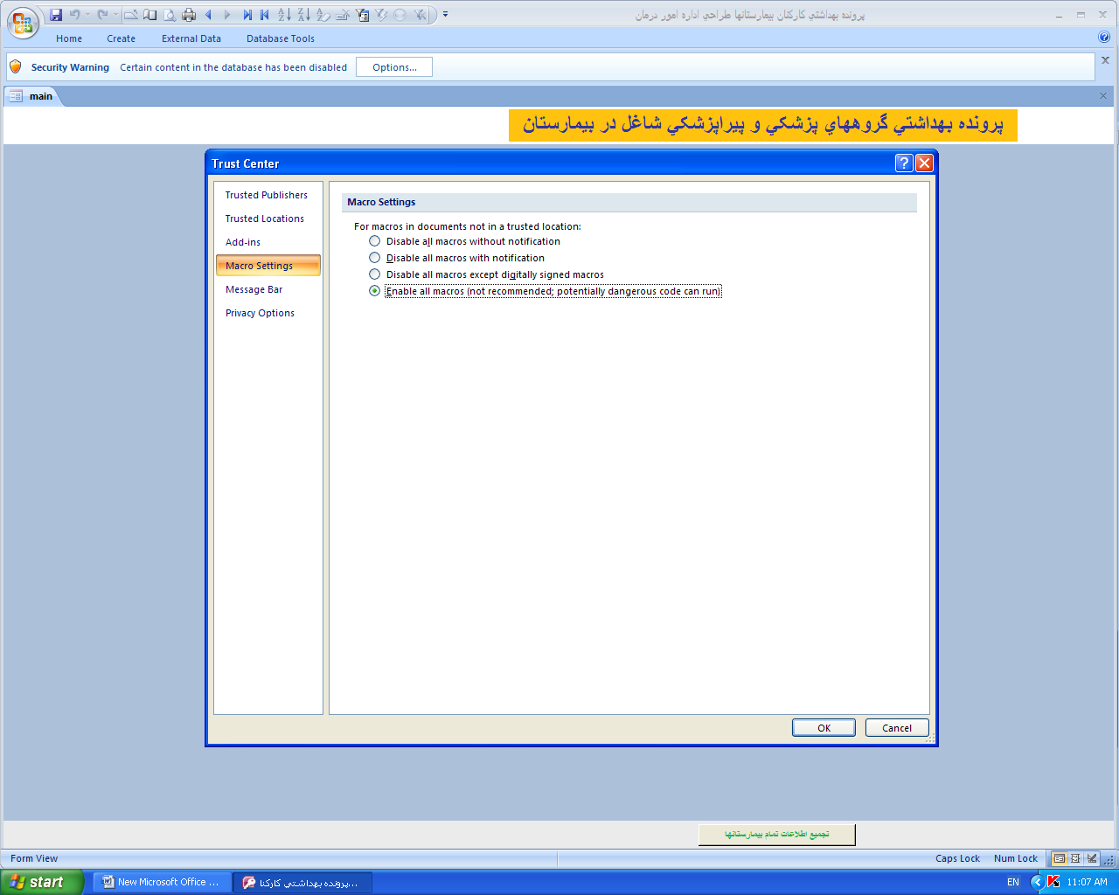

بعد از اتمام مراحل فوق برنامه بخوبي اجرا مي شود.
لازم است براي راحتي ورود اطلاعات فقط بيمارستان خود را در ليست برنامه داشته باشيد ( ترجيها )
به اين منظور در پنجره اول برنامه قسمت ويرايش اسامي بيمارستانها را کليک فرمائيد.به شکل صفحه زير:
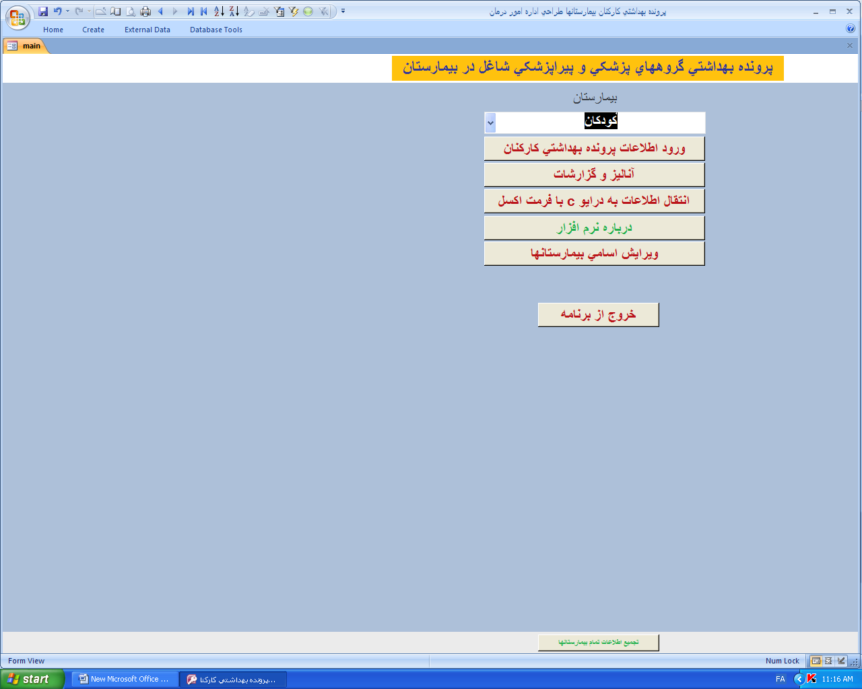
مي توان با حذف نام ساير بيمارستانها ، ورود اطلاعات را در مراحل بعدي راحتتر دنبال نمود.

در قسمت ورود اطلاعات پرونده بهداشتي کارکنان ، براي محاسبه مدت زمان اشتغال و به روز رساني ، کافي است سال شروع به کار کارکنان به درستي وارد شده و به فيلد بعدي توسط دگمه اينتر يا Tab کيبورد وارد شويد ، در اين لحظه ملاحظه مي فرمائيد ماه بصورت اتوماتيک محاسبه ميشود ( براي محاسبه صحيح لازم است تاريخ کامپيوتر به درستي تنظيم گردد )

صفحه بعدي را حتما مطالعه فرمائيد

نکات قابل توجه
- در اکثر فيلدهائي که بصورت کومبو باکس مي باشد ، با دوبار کليک مي توانيد ليست پيش فرض را ويرايش نمائيد
- از ساير قسمتهاي برنامه نظير آناليز و گزارشات ، بعد از ورود اطلاعات مي توانيد بهره مند شويد
- در گزارشات مربوط به NS ، فيلدي به نام " از تاريخ " "تا تاريخ" وجود دارد که با تکميل آن آناليز اطلاعات در محدوده تاريخهاي ورودي اعمال مي شود . در صورتي که هر کدام از اين تاريخها خالي بماند ، تاريخ اولين رکورد ثبتي به عنوان تاريخ مبدا و تاريخ آخرين رکورد ثبتي به عنوان تاريخ نهائي در نظر گرفته مي شود.
- درصورتيکه هر دو تاريخ خالي بماند آناليز تمام رکورد ها اعمال ميشود.
- در صفحه اول قسمتي به نام " انتقال اطلاعات به درايو C با فرمت اکسل " وجود دارد که با کليک بر روي آن و تائيد باکسهاي بعدي ، تمام اطلاعات در فرمت اکسل تحت نامهاي مربوطه به درايو C کامپيوتر انتقال مي يابند که بعدا در فايل اکسل مي توانيد آناليزهاي اضافي و دلخواه را اعمال کنيد.
- توجه داشته باشيد اطلاعات پرونده کارکنان به عنوان اسرار پزشکي مي باشند و لازم است در خصوص محافظت از اسرار شخصي کارکنان نهايت دقت معمول گردد و مسئوليت هرگونه نشر اطلاعات به عهده کاربر مي باشد. بديهي است براي استفاده از اطلاعات به منظور مطالعات پژوهشي ، رعايت دستورالعملهاي جاري وزارت الزامي است.
- برنامه نرم افزاري HD بصورت رايگان طراحي شده است و براي استفاده از آن هيچ فرد حقيقي يا حقوقي ، حق استفاده مالي يا ابزاري را ندارد.

موفق باشيد

